#### 账单

##### 空调1

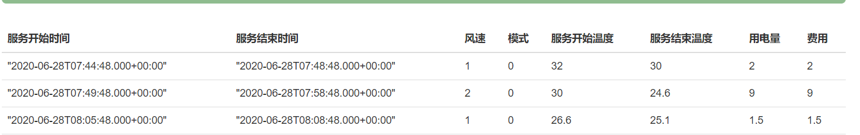

**总费用：2+9+1.5=12.5**

##### 空调2

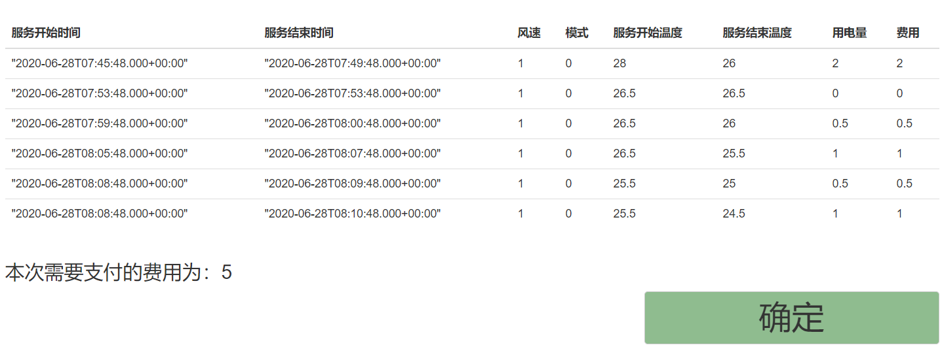

##### 空调3

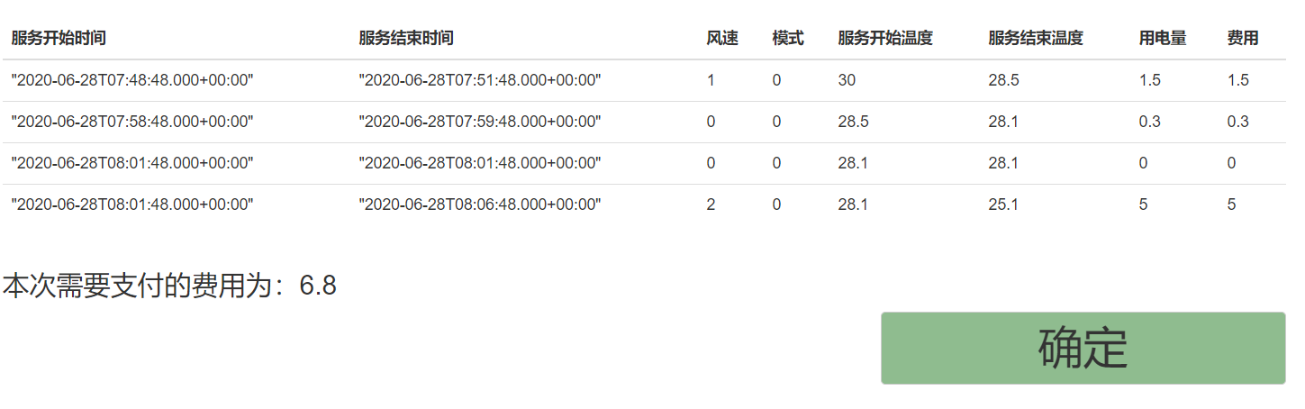

##### 空调4

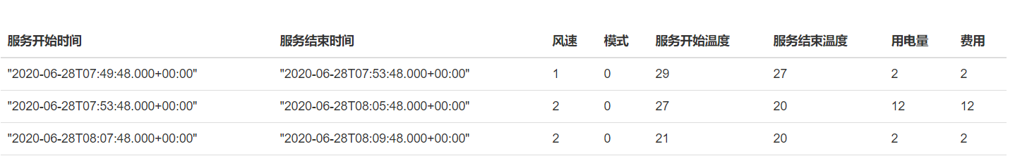

**总费用：2 + 12 +2 = 16**

##### 空调5

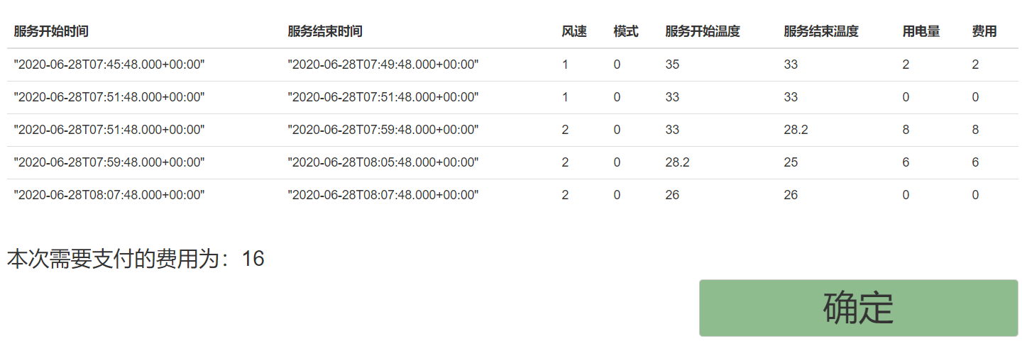

#### 报表

##### 日报表

